Rebus
- (11)
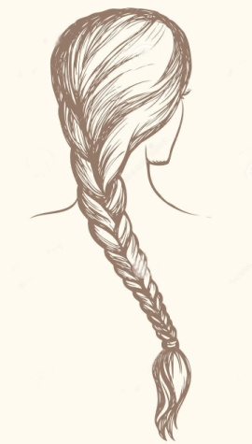
IN TA

Soluzione: intrecciata
- (5 – 2 – 5)

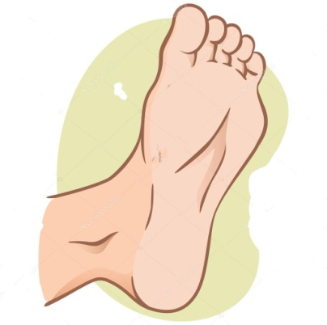
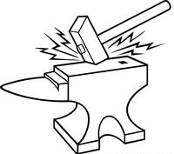
AL

Soluzione: colpo al piede

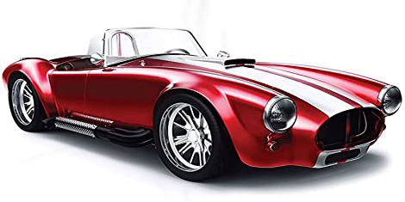
- (5)

Soluzione: coupé
- (5 – 7)

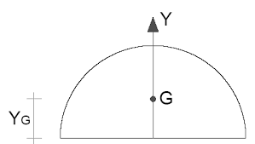
DI

Soluzione: invito di mezzo cerchio

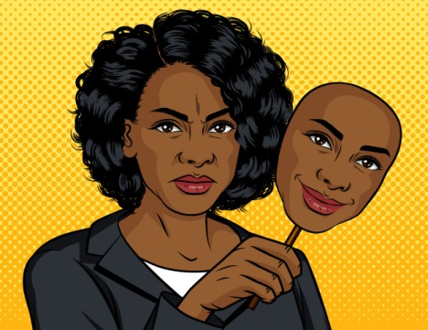

IN

Soluzione: finta in tempo
- (11)

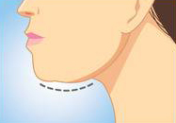
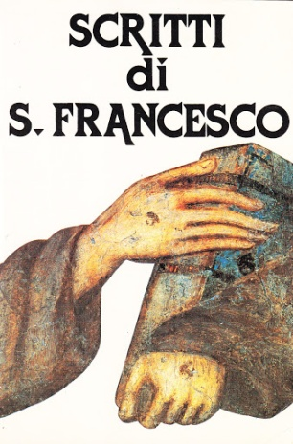

Soluzione: regolamento
- (4 – 1 – 7)

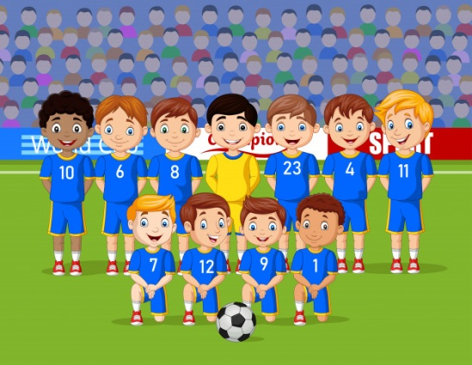
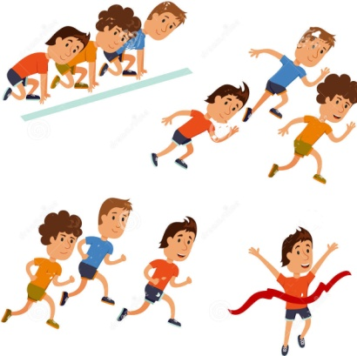
A

Soluzione: gara a squadra
- (5 – 1 – 5)

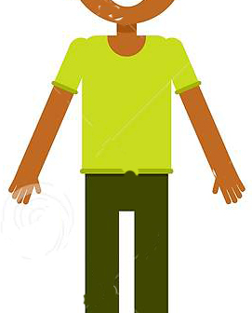
A

Soluzione: corpo a corpo

- (7 – 2 – 7)
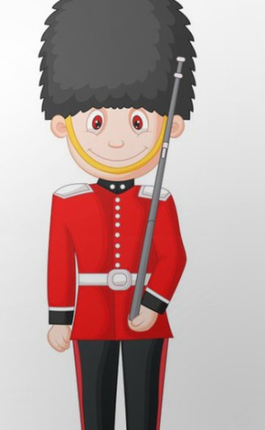

IN

Soluzione: ritorno in guardia

L) (8)
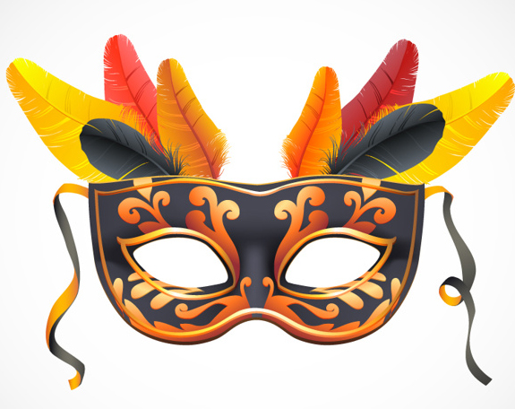

Soluzione: maschera

